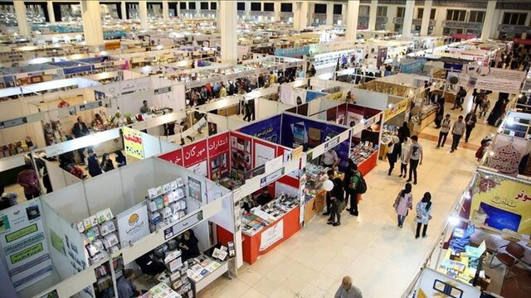
سی‌وپنجمین نمایشگاه بین‌المللی کتاب تهران طی روزهای ۱۹ تا ۲۹ اردیبهشت ۱۴۰۳ برگزار خواهد شد.

با توجه به برگزاری نمایشگاه کتاب در روزهای 19 تا 29 اردیبهشت ماه سال جاری، فهرست کتب مورد نظر خود را حداکثر تا 5 اردیبهشت ماه به کتابخانه دانشکده تحویل دهید.

